JUICIO 09802-2022-00540
TRIBUNAL DISTRITAL DE LO CONTENCIOSO ADMINISTRATIVO CON SEDE EN EL CANTÓN GUAYAQUIL, PROVINCIA DEL GUAYAS.-

ABG. ROBERTO MAURICIO RIOFRIO BERRU, con cédula de ciudadanía Nro. 0703143743, mayor de edad, profesión abogado, domiciliado y residente en la ciudad de Loja, provincia de Loja, en las calles Bolívar y Rocafuerte, en mi calidad de Director Regional del Trabajo y Servicio Público de Loja, muy respetuosamente comparezco y manifiesto:
ANTECEDENTES:
- El 29 de agosto de 2024 a las 08:50, esta Cartera de Estado ingreso la documentación pertinente con las observaciones respectivas contenidas en el memorando Nro. MDT-DATH-2024-2815-M del 28 de agosto 2024:

  - MDT-DATH-2024-2815-M.pdf
  - ADJ 1 FJS RESPUESTA INFORME PERITO AGOSTO.pdf
  - historial_iess_romero_kelvin.pdf
  - aportaciones_iess_romero_kelvin.pdf
  - contrato_0042_reintegro.pdf
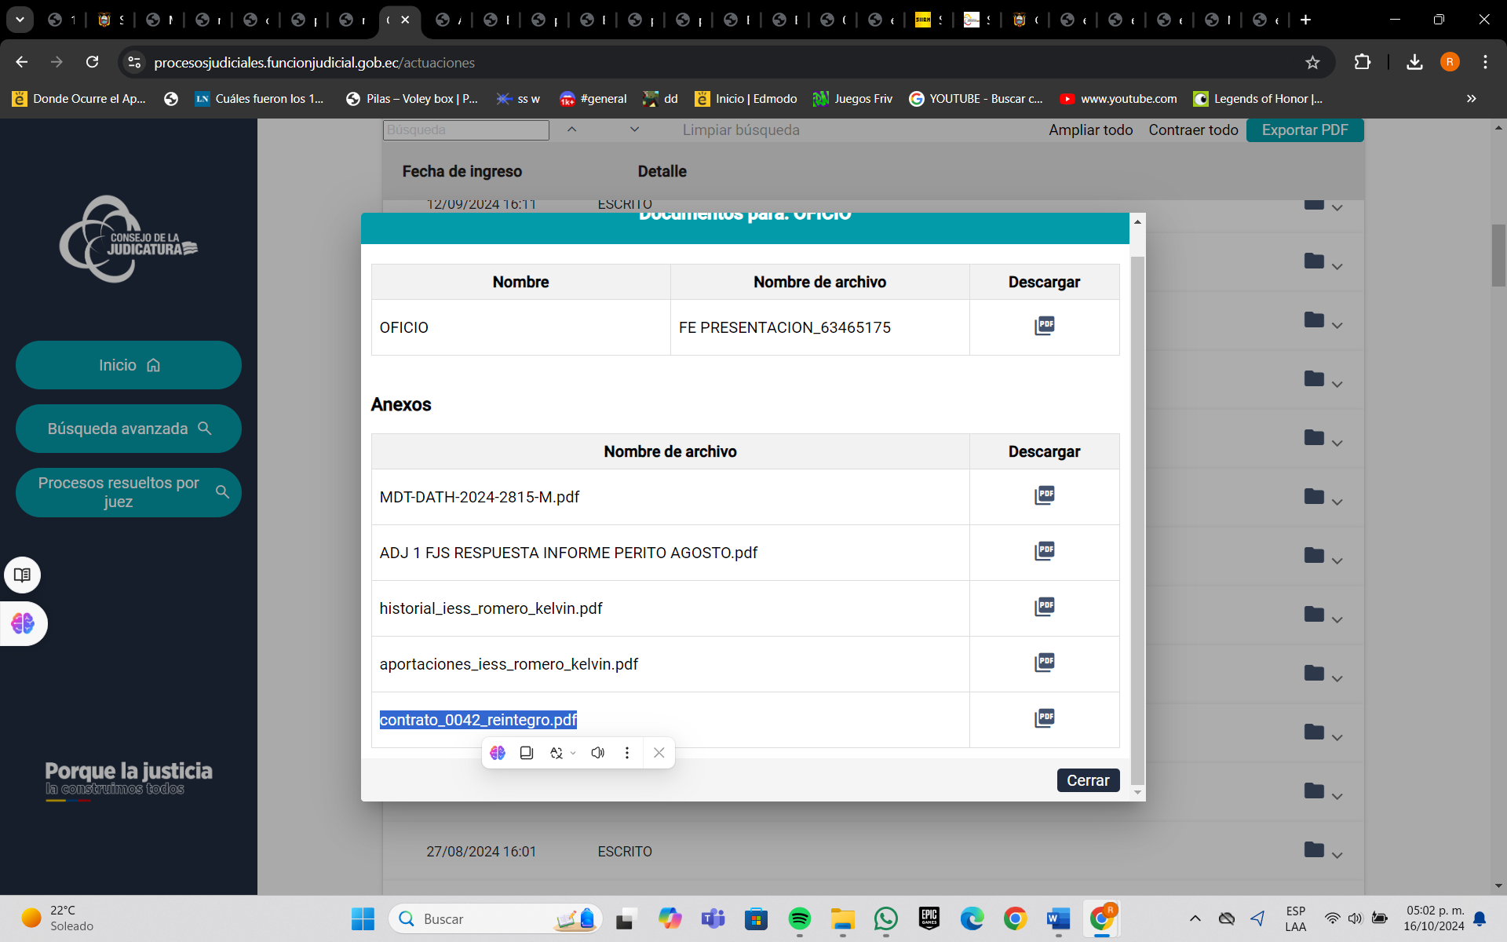

El item 1.2. ADJ 1 FJS RESPUESTA INFORME PERITO AGOSTO.pdf, se refiere al CÁLCULO DE HABERES DEJADOS DE PERCIBIR y que a continuación con la captura de pantalla se evidencia.
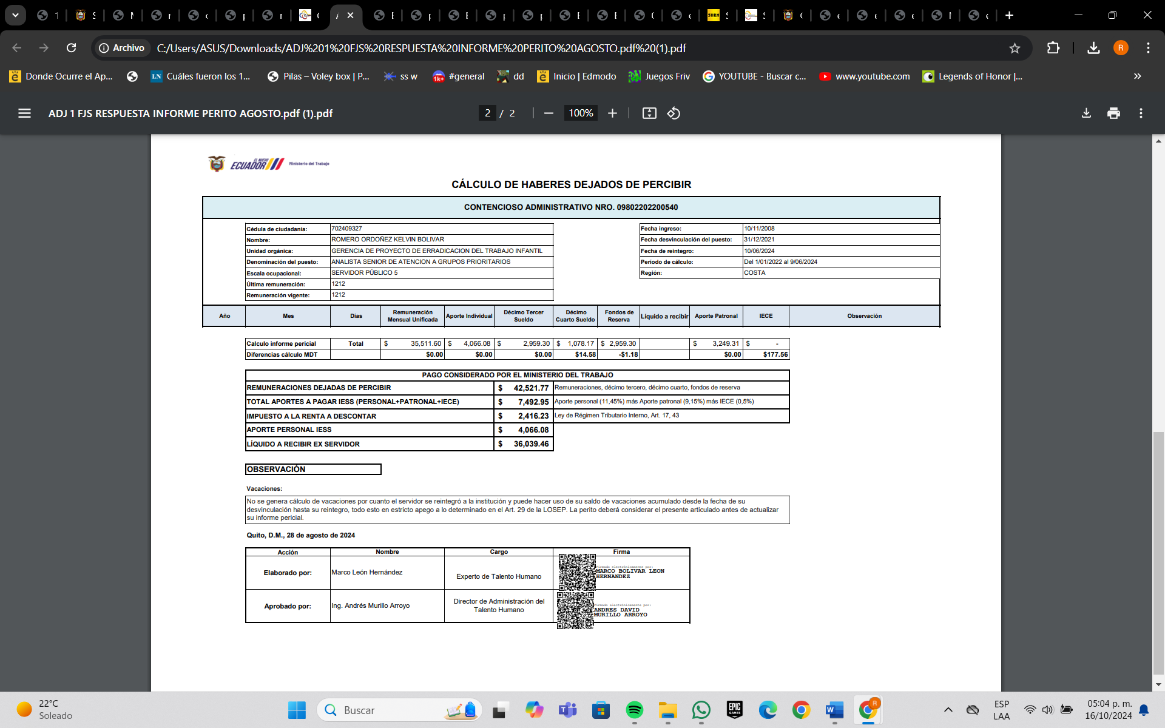2. El Ing. Andrés David Murillo Arroyo DIRECTOR DE ADMINISTRACIÓN DEL TALENTO HUMANO DEL MINISTERIO DEL TRABAJO, mediante Memorando Nro. MDT-DATH-2024-3831-M Quito, D.M., 15 de octubre de 2024, esgrime:
“(…) En el cálculo de haberes dejados de percibir por el señor Kelvin Romero Ordoñez remitido por la Dirección de Administración del Talento Humano, mediante memorando Nro. MDT-DATH-2024-2815-M del 28 de agosto 2024, se citaron las diferencias en: Décimo Cuarta Remuneración por un valor de $14,58, Fondos de Reserva por un valor de $1,18 y falta por considerar el IECE por un valor de $177.56; diferencias que no han sido tomadas en cuenta en el nuevo informe pericial, y que deberían ser consideradas para que los cálculos de haberes dejados de percibir sean considerados en su totalidad conforme lo establece la normativa legal para el pago de remuneraciones…Una vez se tenga el informe pericial actualizado con las observaciones remitidas, comunicar a la autoridad competente para que se emita la providencia con los valores completos para el cumplimiento de la sentencia. Luego del proceso de correcciones, se agradece nos remitan toda la documentación habilitante con los valores correctos dentro del cumplimiento de pago de haberes dejados de percibir por el señor Kelvin Bolívar Romero Ordoñez, para continuar con el proceso de solicitud de recursos al Ministerio de Economía y Finanzas para el cumplimiento de la sentencia dentro del juicio Nro. 09802-2022-00540.”
ADJUNTA DOCUMENTACION
- Memorando Nro. MDT-DATH-2024-3831-M Quito, D.M., 15 de octubre de 2024;
- Cálculo_haberes_dejados_de_percibir_romero_ordoÑez_kelvin-signed-signed-10494461001729006365.pdf
- mdt-dath-2024-2815-m0099538001729006365.pdf
- perito_acoge_observaciones_mdt_adj_1_fjs_(1).pdf
PETICIÓN
El presente escrito tiene por objeto poner en conocimiento del TRIBUNAL DISTRITAL que mediante auto dictado el 19/09/2024 15:07 ordenó al Ministerio del Trabajo pagué al actor KELVIN BOLÍVAR ROMERO ORDÓÑEZ, los valores determinados en el considerando tercero numeral 3.2, esto es la suma de $ 38.442,29 (TREINTA Y OCHO MIL CUATROCIENTOS CUARENTA Y DOS DÓLARES CON VEINTINUEVE CENTAVOS), cuya tramitación y forma de cálculo transgrede a esta cartera de estado.
Al Honorable Tribunal, correspondía analizar y resolver si dicho cálculo cumple con todas las observaciones realizadas por el Ministerio del Trabajo, ya que se mandó a pagar lo que fijó unilateralmente la perito, pese que ingresó un escrito que se acogía a las observaciones del Ministerio, sin embargo, eso no fue lo que sucedió.
Al existir un error de cálculo conforme se ha establecido en el Décimo Cuarta Remuneración por un valor de $14,58, Fondos de Reserva por un valor de $1,18 y falta por considerar el IECE por un valor de $177.56; diferencias que no han sido tomadas en cuenta en el nuevo informe pericial, y que deberían ser consideradas para que los cálculos de haberes dejados de percibir sean considerados en su totalidad conforme lo establece la normativa legal para el pago de remuneraciones; se solicita, se tenga en consideración lo ordenado en el artículo 100 del Código Orgánico General de Procesos que consagra: “…Inmutabilidad de la sentencia. Pronunciada y notificada la sentencia, cesará la competencia de la o del juzgador respecto a la cuestión decidida y no la podrá modificar en parte alguna, aunque se presenten nuevas pruebas. Podrá, sin embargo, aclararla o ampliarla a petición de parte, dentro del término concedido para el efecto. Los errores de escritura, como de nombres, de citas legales, de cálculo o puramente numéricos podrán ser corregidos, de oficio o a petición de parte, aun durante la ejecución de la sentencia, sin que en caso alguno se modifique el sentido de la resolución….” (el énfasis me pertenece)

Notificaciones que me correspondan las recibiré a los correos electrónicos:

coordinacionjuridica@trabajo.gob.ec
roberto_riofrio@trabajo.gob.ec
robert_blacio@trabajo.gob.ec

Atentamente,

ABG. ROBERTO MAURICIO RIOFRIO BERRU,
DIRECTOR REGIONAL DEL TRABAJO Y SERVICIO PÚBLICO DE LOJA

MGS. ROBERT PAUL BLACIO AGUIRRE
MATRICULA: 11-2006-119 F.A.

